**Доклад**

За дейността на НЧ ,, Стефан Караджа 1904‘‘ с. Стефан Караджово, общ. Болярово през 2023 година

Основни задачи:

1. Съвместна дейност на НЧ ,, Ст. Караджа-1904‘‘ с училището, детската градина, кметството, пенсионерския клуб и община Болярово при провеждането на местни и общински празници и събори.
2. Да разшири социалния обхват на читалищната дейност за привличане на по-широк кръг население.
3. Да използваме фолклора като средство за възпитание.
4. Да спомагаме изграждането на ценностна система у децата и младежите.
5. Да опазва културно-историческото наследство и националните традиции.

Българското читалище се възприема като културна институция, завоювала своите позиции през годините на своето съществуване и доказала, че е необходимо.

В своето вече 120 годишно съществуване НЧ ,,Стефан Караджа-1904‘‘ в с. Стефан Караджово се е превърнало в основна клетка на културата със свое място и роля в живота на хората.

Управляващ орган на читалището е читалищното настоятелство, което се състои от три члена с председател Красимира Николова.

През изминалата година се забелязва намаляване на библиотечната дейност. За съжаление броят на читателите намалява и причините за това се различни, при по-младото поколение причините варират от нежелание за четене, до четене онлайн. При по-възрастните-от липсата на време. Всъщност основната причина за намаляване броя на читателите е липса на навици за четене.

През годината се провеждаха чествания на дати от националния календар, подреждане на кътове и витрини.

Самодейците от читалищните състави бяха основни участници в провеждането на културните изяви. Благодарности на Атанас Георгиев-ръководител на певческата група ,,Тронска шевица‘‘ и ръководителка на танцовата група ,,Извор‘‘-Дора Карагьозова за постигнатите успехи.

НЧ ,, Стефан Караджа-1904‘‘ взе участие в шест фестивала, откъдето се завърнаха с много награди и дипломи.

През 2023г. едни от най-хубавите празници като ,,Бабин ден‘‘, ,, 8-ми Март‘‘ , преминаха с настроение и голяма веселба.

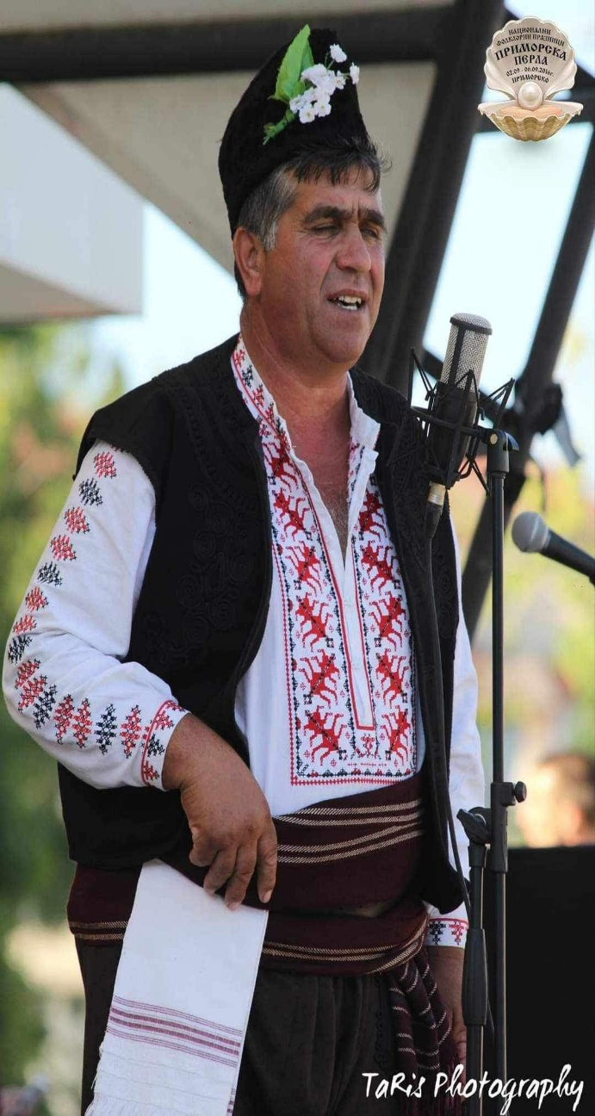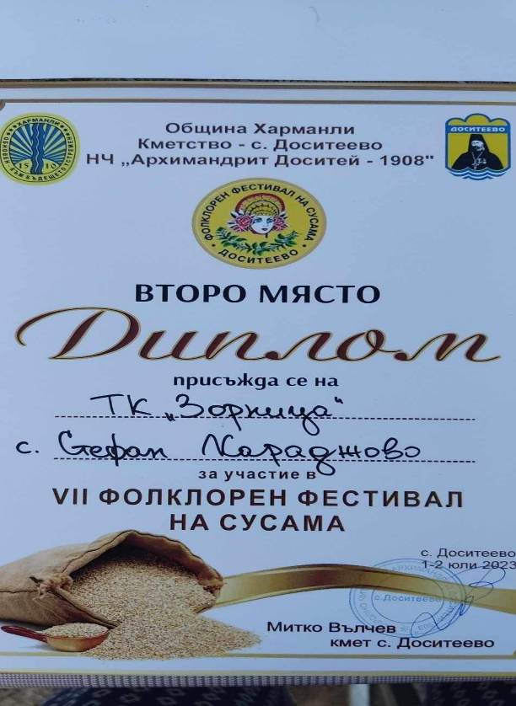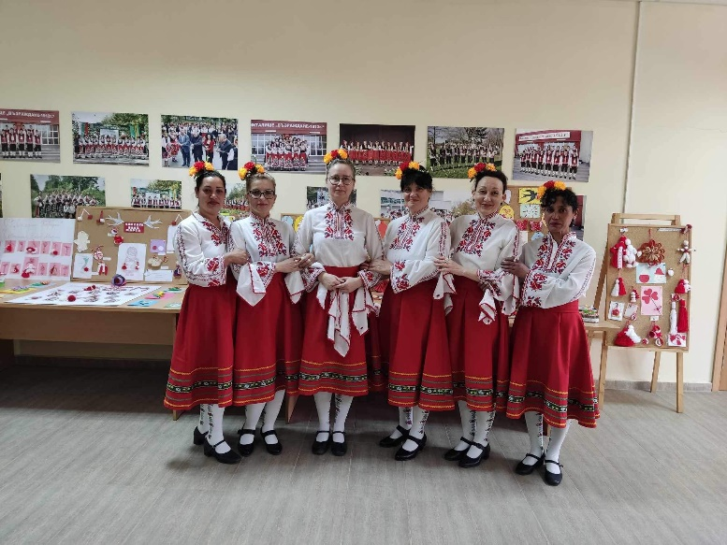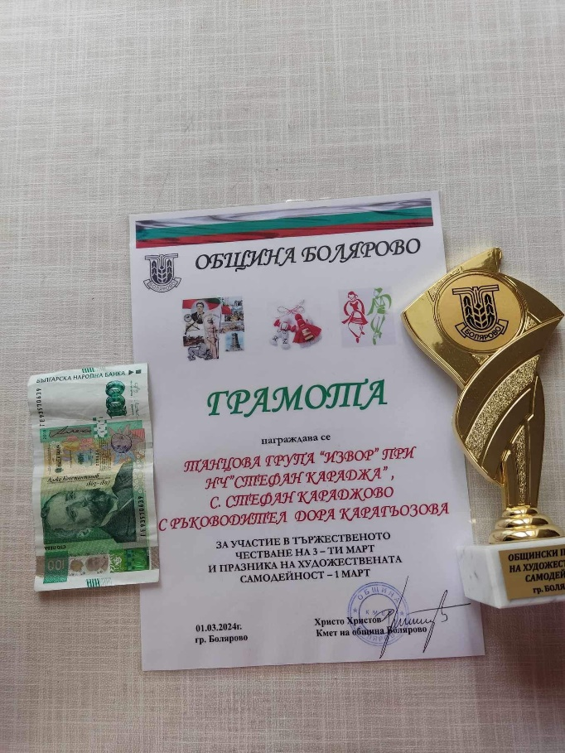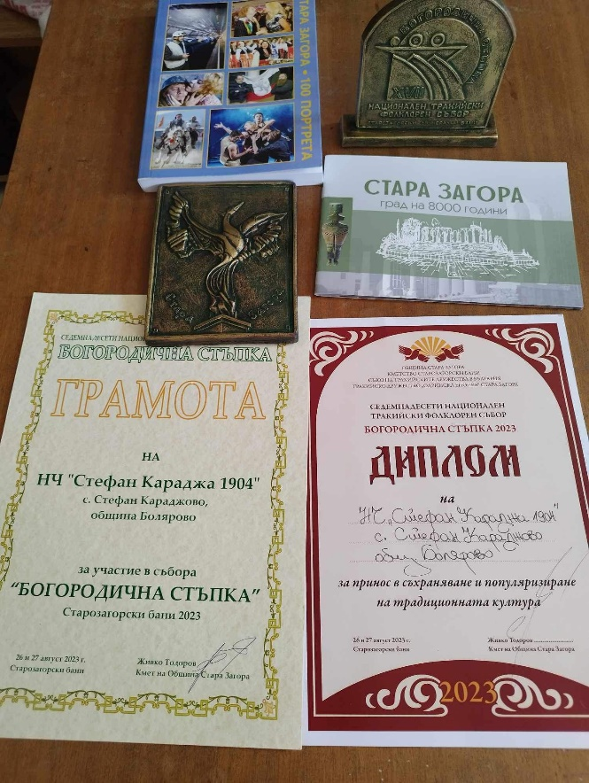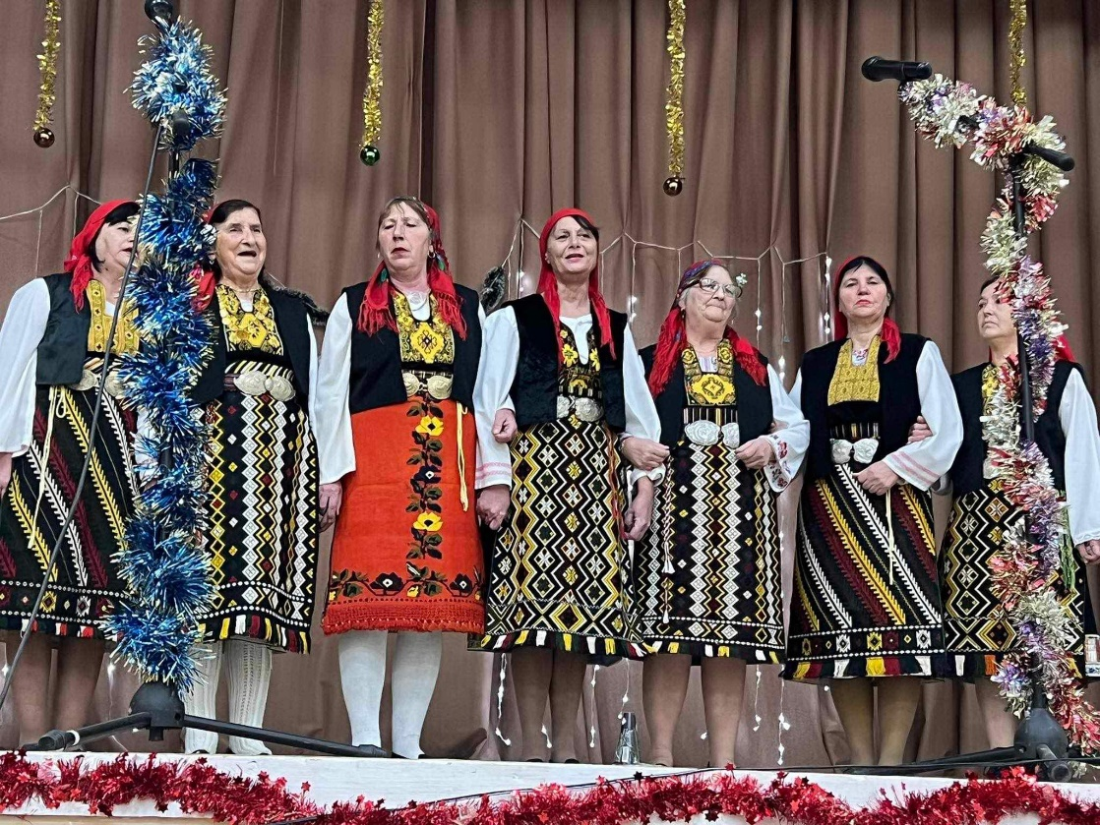

На 20-ти юли в местността ,, Крастав кладенец‘‘ край селото, общ, Болярово, кметството и читалището организира празника ,,Илинден‘‘. Раздадени бяха три курбана за здраве, като единият от тях беше от кмета на общ. Болярово г-н Христо Христов. Празникът премина с много настроение, хора и песни. През месеците юли и август бяха организирани летни занимания за децата и учениците от селото. Всички значими събития и празници бяха отразени в интернет, чрез страниците на общинския вестник ,, Крайгранична искра‘‘

Благодарение на общ. Болярово беше направен частичен ремонт на читалището, пенсионерския клуб. Бяха закупени климатик и телевизор, където пенсионерите се събират на сладки приказки или да играят карти.

Читателите през 2023г. са 22, заетите библиотечни материали-140, а посещенията 380, като 120 са за използване на компютрите в библиотеката. С трите компютъра по проект ,, Глобални библиотеки България‘‘ продължава използването на интернет от всички желаещи.

В читалището се предоставят редица услуги на населението: копиране, принтиране, изпращане на е-майл. Всичко това се прави с цел да улесни достъпа на местното население до услуги, свързани с новите технологии.

Основните направления, по които смятаме, че трябва да се развива читалището през следващата година са:

1. Поддържане на библиотечното и информационно обслужване на населението.
2. Запазване и развитие на самодейното художествено творчество.
3. Подобряване на условията за културен живот в читалището.
4. Съхраняване на културните традиции и създаването на нови.

Да си пожелаем през настоящата 2024г. с общо усилия да обогатим и разнообразни дейности на читалището.

Изготвил:………… Председател:…………..

/Таня Димова/ /Красимира Николова/